Universitatea Tehnica din Cluj Napoca
Facultatea de Automatica si Calculatoare

Tehnici de Programare
Tema 2
Simulator de cozi

Student: Bugnaru Gelu
An: 2
Grupa: 30224

1. Enuntul Problemei:
Proiectati si implementati o aplicatie de simulare destinate analizarii unui system bazat pe cozi, pentru a determina si a minimize timpul de asteptare al clientilor.
Folosit tehnica Reflection pentru pentru o analizare dinamica a resurselor de programare pentru tema.
Descriere:
Cozile sunt intalnite atat in lumea reala cat si in modele. Obiectivul principal al cozilor este de a furniza un loc pentru un client, unde sa poata astepta pana este servit. Gestionarea unui sistem bazat pe cozi este interesat in a minimiza timpul de asteptare al clientilor care se afla in cozi. Un mod de a minimiza timpul de asteptare este de a adauga mai multe cozi sistemului (fiecare coada este considerata a avea asociata un procesor).
Sistemul ar trebui sa simuleze o serie de clienti care vin pentru un serviciu, care intra intr-o coada, care sunt serviti si care in final pleaca. El tine evidenta timpului pe care clientii il petrec asteptand in cozi si returneaza timpul mediu de asteptare. Pentru a calcula timpul de asteptare avem nevoie sa stim timpul de sosire, timpul de terminare si timpul de servire. Timpul de sosire si cel de servire depinde de fiecare client in parte ( atunci cand ei apar, si timpul necesar pentru a fi serviti). Timpul de terminare depinde de nr de cozi, de nr de clienti din cozi si de timpul de servire necesar al acelor clienti.
Date de intrare : nr de clienti, limata maxima si limita minima a timpului de sosire al clientilor, , limata maxima si limita minima a timpului de servire al clientilor, nr de cozi, timpul de simulare.
Date de iesire:
- Evidenta serviciilor
- Evolutia cozii
- Detalii ale rezultatelor obtinute prin tehnica de Reflection.

2. Obiective
Scopul acestui proiect este de a implementa simularea unui sistem de cozi. Operatiilor asupra cozilor va fi cea de introducere a unui client in coada si cea de extragere a unui client din coada.

3. Consideratii matematice

Aceasta este o problema tipică legată de repartiţia exponenţial negativă. Presupunem sosirea clienţilor la o staţie PECO, deservită de n vânzători la momente aleatoare de timp. Fiecare client este servit imediat dacă nu este nimeni înaintea sa; în caz contrar va trebui să aştepte deservirea clienţilor din faţa sa. Se pune problema cât timp va trebui să aştepte fiecare client?
Se presupune că intervalele de timp între sosirile succesive ale clienţilor sunt variabilele aleatoare X₁, X₂, ..., X_{n} ce sunt independente şi identic exponenţial distribuite, cu funcţia de repartiţie: F_{x}(t)=1-e^{-lt}, respectiv f_{x}(t)=le^{-lt}. Presupunem, de asemeni că timpul de deservire pentru fiecare client este definit prin variabilele aleatoare Y₁, Y₂,..., Y_{n} independente, identic exponenţial distribuite. Ne aşteptăm ca timpul petrecut de un client la coadă să depindă de numărul de clienţi din faţă să şi de timpul de deservire al fiecăruia.

4. Analiza problemei
Gestionarea cozilor consta in introducerea unui client intr-o coada si extragerea unui client dintr-o coada.
In fiecare coada vor fi repartizati clienti in functie de timpul lor de sosire, de timpul de servire si de timpul de asteptare al ultimului client din coada.
Vom avea de nevoie de :
- timpul de sosire al clientilor care va fi calculat in functie de limita maxima si limita minima a intervalului timpului de sosire introdus de catre utilizator, dupa formula: un numar aleator intre 0 – limita maxima a intervalului timpului de sosire - limita manima a intervalului timpului de sosire + timpul de sosire al clientului precedent.
- timpul de servire asteptare al clientilor care va fi calculat in functie de limita maxima si limita minima a intervalului timpului de asteptare introdus de catre utilizator dupa formula: un numar aleator intre 0 – limita maxima a intervalului timpului de servire - limita manima a intervalului timpului de servire.
- timpul de asteptare al clientilor care va fi calculat dupa formula timpul de servire + timpul de asteptare al ultimului client din coada in care a fost repartizat, timpul de asteptare al primului client introdus in coada va fi timpul de sosire + timpul de servire.
Atunci cand timpul simularii coincide cu timpul de astepatare al unui client acela va fi scos din coada in care este.

5. Proiectarea:
Diagrama de clase: realizata in AgroUML

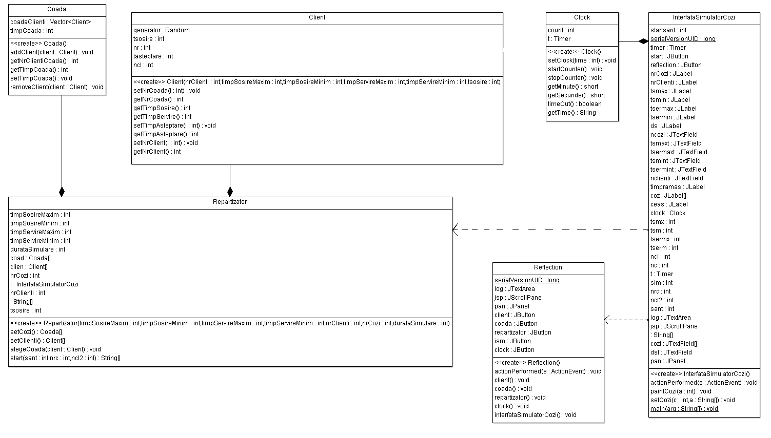

Clasa InterfataSimulatorCozi realizeaza interfata grafica. Vom descrie in continuare cum trebuie utilizatorul sa foloseasca interfata grafica:
Utilizatorul trebuie sa introduca datele de intrare ( nr de clienti, limata maxima si limita minima a timpului de sosire al clientilor, , limata maxima si limita minima a timpului de servire al clientilor, nr de cozi, timpul de simulare ) in dreptul labelului Clienti, Timp de sosire minim, Timp de sosire maxim, Timp de servre maxim, Timp de servire minim, Cozi si respectiv durata simularii.
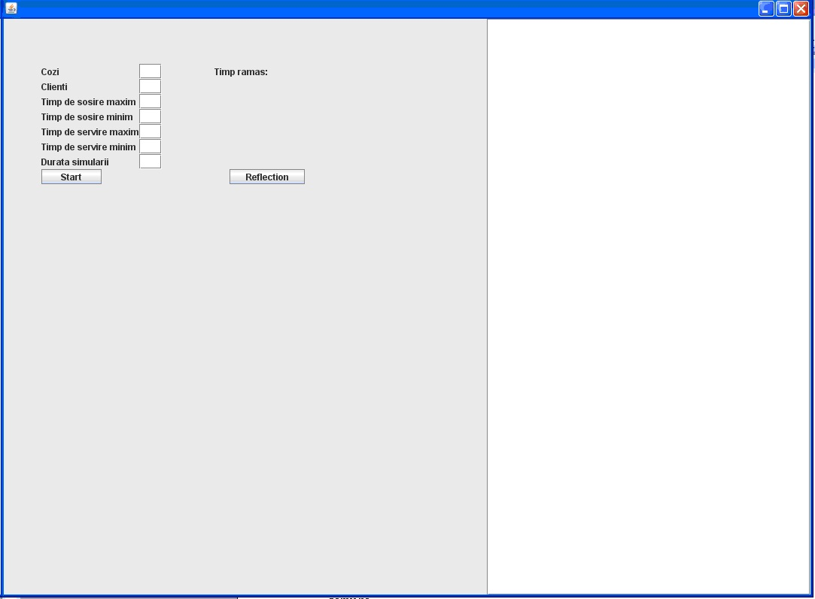
Odata ce datele au fost introduse utilizatorul trebuie sa apese butonul start. Daca datele au fost introduse in mod corect ( toate numerele sunt numere intregi, diferenta dintre limata maxima si limita minima a timpului de sosire al clientilor si diferenta dintre limata maxima si limita minima a timpului de servire al clientilor sunt pozitive atunci va porni simularea. Simularea se va incheia atunci cand timpul se va termina, sau atunci cand nu mai sunt clienti care sa intre sau care sa iasa din cozi. Atunci cand simularea s-a terminat utilizatorul poate introduce alte date si porni alta simulare. In orice moment utilizatorul poate apasa butonul Reflection care va deschide alta fereastra in care se pot vedea reflectionurile asupra oricare clase.
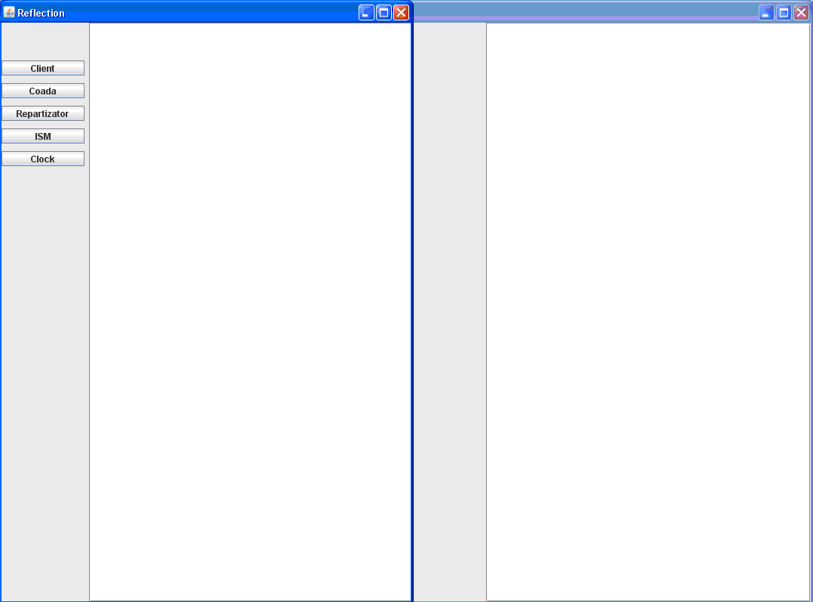
In aceasta fereastra utilizatorul dispune de 5 butoane. Actionarea primului buton ( Client ) va afisa in cadrul logului reflectionul asupra clasei Client. Actionarea celui de al 2 - lea buton ( Coada ) va afisa in cadrul logului reflectionul asupra clasei Coada. Actionarea celui de al 3 - lea buton ( Repartizator ) va afisa in cadrul logului reflectionul asupra clasei Repartizator. Actionarea celui de al 4 - lea buton ( ISMa ) va afisa in cadrul logului reflectionul asupra clasei ISM. Actionarea celui de al 5 - lea buton ( Clock ) va afisa in cadrul logului reflectionul asupra clasei Clock. Logul va fi sters inate de fiecare afisare a reflectionului in cadrul logului.

6. Implementarea:
Proiectul este realizat in Eclipse .

Descrirea claselor si metodelor implementate:

Clasa Client:
Contine toate atributele clientului care sunt necesarii simularii sistemului de cozi.

Constructorul clasei Client:
public Client(int nrClienti, int timpSosireMaxim, int timpSosireMinim, int timpServireMaxim, int timpServireMinim, int tsosire ) creaza un obiect de tip client, initializandu-i numarul de ordine, intervalul timpului de sosire si intervalul timpului de servire.
Metodele clasei Client:
public void setNrCoada(int i) initilizeaza numarul de ordine al clientului.
public int getNrCoada() returneaza numarul cozii in care clientul a fost pus.
public int getTimpSosire() returneaza timpul de sosire al clientului.
public int getTimpServire() returneaza timpul de servire al clientului.
public void setTimpAsteptare(int i) initializeaza timpul de asteptare al clientlui.
public int getTimpAsteptare() returneaza timpul de asteptare al clientlui.
public void setNrClient(int i) initializeaza numarul de ordine al clientului.
public int getNrClient() returneaza numarul de ordine al clientului.

Clasa Coada:
Pastreaza clientii din acea coada.
Metodele clasei Coada:
public void addClient(Client client) adauga un client in coada.
public int getNrClientiCoada() returneaza numarul de clienti din coada.
public int getTimpCoada() returneaza timpul de asteptare final din coada.
public void setTimpCoada() initilizeaza timpul de asteptare al cozii.
public void removeClient(Client client) scoate un client din coada.

Clasa Repartizator :
Este clasa procesor al programului. Aceasta creaza obiectele de tip client, obiectele de tip coada, repartizeaza clientii in coada si scoate clientii din coada.
Metodele clasei Repartizator:
public Coada[] setCozi() creaza un nr de obiecte de tip coada specicat de utilizator.
public Client[] setClienti() creaza un nr de obiecte de tip client specificat de utilizator.
public void alegeCoada(Client client) repartizeaza un client unei cozi in functie de timpul de asteptare minim al cozilor.
public String[] start(int sant,int nrc, int ncl2) aceasta metoda foloseste metoda public void alegeCoada(Client client) pentru a repartiza un client si metoda public void removeClient(Client client) al clasei Coada pentru a scoate un client dintr-o coada, in functie de timpul de simulare in care ne aflam.
Clasa InterfataSimulatorCozi:
Este realizata cu elemente „swing”, care ajuta utilizatorul sa interactioneze usor cu interfata. Elementele „swing” folosite sunt de tip Jlabels, JTextFields, JButtons, JPanel, JFrame.
Pentru a realiza fereastra am extins clasa JFrame si pentru ca utilizatorul sa interactioneze cu aplicatia am implementat interfata ActionListener, din cadrul careia vom implementa metoda ActionPerformed();
Clasa preia parametri introdusi de utilizator ( nr de clienti, limata maxima si limita minima a timpului de sosire al clientilor , limata maxima si limita minima a timpului de servire al clientilor, nr de cozi, timpul de simulare) si creaza un obiect al clasei Repartizator pentru a-i putea accesa metodele, folosindu-se de ele pentru a putea realiza simularea.
In cadrul acestei clase avem de asemeanea si clasa private class Task extends TimerTask care la randul ei contine metoda public void run(). Metoda public void run() va executa metoda start din clasa Repartizator pana simularea va ajunge la final ( expira timpul, sau nu mai sunt clienti care sa intre sau sa iasa din cozi). Astfel metoda public void run() este cea care porneste procesorul acestui program. La fiecare executie a metodei public String[] start(int sant,int nrc, int ncl2) clientii cu timpul de sosire = cu timpul simularii vor intra in coada, iar clientii cu timpul de asteptare = cu timpul simularii vor fi extrasi din coada.

Constructorul clasei InterfataSimulatorCozi:
In cadrul constructorului au fost definite toate elementele necesare realizarii interfetei grafice. Limitele componentele au fost definite individual folosind metoda setBounds (x, y, Lx, Ly), unde x, y reprezinta punctul unde va fi plasata componenta, iar Lx, Ly reprezinta lungimea, respectiv, latimea componentei. Pentru fiecare componenta de tipul JButton adaugam un asculatator apeland metoda numeButon.addActionListener (this), care va genera la fiecare apasare a butonului un obiect de clasa ActionEvent care va fi transmis ca parametru la metoda ActionPerformed.
Dupa definirea caracteristiclor componentelor, acestea vor fi adaugate folosind comanda nume_panou.add (nume_compenenta). Pentru a putea pozitiona manual componentele in panou, se apeleaza metoda setLayou (null). Dimensiunile ferestrei se seteaza folosind metoda setSize(x, y), unde x reprezinta lungimea ferestrei, iar y reprezinta latimea ferestrei. Se apeleaza metoda setVisible(True) pentru a face fereastra vizibila utilizatorului, si metoda setDefaultCloseOperation(JFrame.EXIT_ON_CLOSE) pentru ca aplicatia sa fie oprita si in memoria calculatorului in momentul inchiderii acesteia.

Metodele clasei InterfaSimulatorCozi:
- public void actionPerformed(ActionEvent e) este definita in interfata ActionListener si detecteaza daca a fost apasat vreunul dintre butoane, in caz afirmativ se apealeaza metoda din clasa Operatii corespunzatoare butonului apasat.
- metoda public static void main(String args[])instantiaza un obiect al clasei Fereastra, pentru rularea aplicatiei.
- metoda public void paintCozi(int a) adauga panoului un numar de labeluri si textfielduri corespunzator numarului de cozi introdus de utilizator, unde vor fi afisati clientii care intra si care ies din fiecare coada in parte.
- Metoda public void setCozi(int c,String[] a) afiseaza in cadrul textfieldurilor corespunzatoare cozilor clientii care se afla in cozile respective si afiseaza in cadrul logului ceea ce se petrece ( clientii care intra intr-o coada si clientii care ies dintr-o coada).
- De asemeanea contine si clasa private class Task extends TimerTask care la randul ei contine metoda public void run(). Aceasta va executa metoda start din clasa repartizator pana simularea va ajunge la final ( expira timpul, sau nu mai sunt clienti care sa intre sau sa iasa din cozi).

Clasa Clock:
Creaza a fost realizata pentru a crea un obiect de tip clock in cadrul clasei InterfataSimulatorCozi pentru afisa timpul ramas pana la finalul simularii.
Constructorul clase Clock:
Creaza un obiect nou de tip timer.
Metodele clasei Clock :
- metoda public void setClock(int time) seteaza timpul de la care va porni cronometrul.
- Metoda public void startCounter() va porni cronometrul.
- Metoda public void stopCounter() va opri cronometrul.
- Metoda public short getMinute() va calcula numarul de min ale cronometrul ( timpul va introdus ca un nr de secunde ) pentru o afisare cu care suntem obisnuiti.
- Metoda public short getSecunde()va calcula numarul de secmin ale cronometrul ( timpul va introdus ca un nr de secunde ) pentru o afisare cu care suntem obisnuiti.
- Metoda public boolean timeOut() verifica daca s-a scurs timpul cronometrului.
- public String getTime() creaza un string care contine numarul de secunde si numarul de minute in formatul “min” : “secunde”.
- De asemenea mai contine si clasa class ClockListener implements ActionListener care la randul ei contine metoda public void actionPerformed(ActionEvent e) care decrementeaza timpul introdus de catre utilizator ( durata de simulare ).

Clasa Reflection:
Realizeaza reflectionul asupra fiecarei clase.
Constructorul clasei Reflection:
In cadrul constructorului au fost definite toate elementele necesare realizarii interfetei grafice. Limitele componentele au fost definite individual folosind metoda setBounds (x, y, Lx, Ly), unde x, y reprezinta punctul unde va fi plasata componenta, iar Lx, Ly reprezinta lungimea, respectiv, latimea componentei. Pentru fiecare componenta de tipul JButton adaugam un asculatator apeland metoda numeButon.addActionListener (this), care va genera la fiecare apasare a butonului un obiect de clasa ActionEvent care va fi transmis ca parametru la metoda ActionPerformed.
Dupa definirea caracteristiclor componentelor, acestea vor fi adaugate folosind comanda nume_panou.add (nume_compenenta). Pentru a putea pozitiona manual componentele in panou, se apeleaza metoda setLayou (null). Dimensiunile ferestrei se seteaza folosind metoda setSize(x, y), unde x reprezinta lungimea ferestrei, iar y reprezinta latimea ferestrei. Se apeleaza metoda setVisible(True) pentru a face fereastra vizibila utilizatorului, si metoda setDefaultCloseOperation(JFrame.EXIT_ON_CLOSE) pentru ca aplicatia sa fie oprita si in memoria calculatorului in momentul inchiderii acesteia.

Metodele clasei Reflection:
- metoda public void actionPerformed(ActionEvent e) este definita in interfata ActionListener si detecteaza daca a fost apasat vreunul dintre butoane, in caz afirmativ se apealeaza metoda din clasa Operatii corespunzatoare butonului apasat.
- Metoda public void client() afiseaza in cadrul logului Reflectionul clasei Client.
- Metoda public void coada() afiseaza in cadrul logului Reflectionul clasei Coada.
- Metoda public void clock() afiseaza in cadrul logului Reflectionul clasei Clock.
- Metoda public void repartizator() afiseaza in cadrul logului Reflectionul clasei Reparizator.
- Metoda public void repartizator() afiseaza in cadrul logului Reflectionul clasei Reparizator.
- Metoda public void interfataSimulatorCozi()afiseaza in cadrul logului Reflectionul clasei InterfataSimulatorCozi

7. Testarea aplicatiei:

Pentru datele de intrare:
nr de clienti = 30
limata maxima a timpului de sosire al clientilor = 60
limita minima a timpului de sosire al clientilor = 0
limata maxima a timpului de servire al clientilor = 9
limita minima a timpului de servire al clientilor = 6
nr de cozi = 2
timpul de simulare = 30
In cadrul logului vor afisate :
Clientul 1 a intrat in coada 1
Clientul 2 a intrat in coada 2
Clientul 3 a intrat in coada 1
Clientul 4 a intrat in coada 2
Clientul 5 a intrat in coada 1
Clientul 1 a iesit din coada 1
Clientul 6 a intrat in coada 2
Clientul 7 a intrat in coada 1
Clientul 2 a iesit din coada 2
Clientul 8 a intrat in coada 2
Clientul 9 a intrat in coada 1
Clientul 10 a intrat in coada 2
Clientul 11 a intrat in coada 1
Clientul 12 a intrat in coada 2
Clientul 3 a iesit din coada 1
Clientul 13 a intrat in coada 1
Clientul 14 a intrat in coada 2
Clientul 4 a iesit din coada 2
Clientul 15 a intrat in coada 1
Clientul 16 a intrat in coada 2
Clientul 17 a intrat in coada 1
Clientul 6 a iesit din coada 2
Clientul 18 a intrat in coada 2
Clientul 19 a intrat in coada 1
Clientul 20 a intrat in coada 2
Clientul 21 a intrat in coada 1
Clientul 7 a iesit din coada 1
Clientul 22 a intrat in coada 2
Clientul 8 a iesit din coada 2
Clientul 23 a intrat in coada 1
Clientul 24 a intrat in coada 2
Clientul 25 a intrat in coada 1
Clientul 9 a iesit din coada 1
Clientul 26 a intrat in coada 2
Clientul 10 a iesit din coada 2
Clientul 27 a intrat in coada 1
Clientul 28 a intrat in coada 2
Clientul 29 a intrat in coada 1
Clientul 30 a intrat in coada 2
Clientul 11 a iesit din coada 1
Clientul 12 a iesit din coada 2
Clientul 13 a iesit din coada 1
Clientul 14 a iesit din coada 2
Clientul 15 a iesit din coada 1
Clientul 16 a iesit din coada 2
La final vor ramane in :
- coada 1 : c16 c18 c20 c22 c24 c26 c28
- coada 2: c17 c19 c21 c23 c25 c27 c29
In cadrul ferestrei Reflection la apasarea unuia dintre butoane va apare in cadrul logului reflectionul clasei respective.
La apasarea butonului „Repartizator” in cadrul logului va aparea:

Numele clasei: Repartizator

Constuctor:
public Repartizator(int,int,int,int,int,int,int)

Metode:
public Coada[] Repartizator.setCozi()
public Client[] Repartizator.setClienti()
public void Repartizator.alegeCoada(Client)
public java.lang.String[] Repartizator.start(int,int,int)

Atribute:
private int Repartizator.timpSosireMaxim
private int Repartizator.timpSosireMinim
private int Repartizator.timpServireMaxim
private int Repartizator.timpServireMinim
private int Repartizator.durataSimulare
private Coada[] Repartizator.coada
private Client[] Repartizator.client
private int Repartizator.nrCozi
private InterfataSimulatorCozi Repartizator.i
private int Repartizator.nrClienti
private java.lang.String[] Repartizator.a
private int Repartizator.tsosire

8. Concluzii:
Aplicatia realizata indeplineste cerintele impuse si este usor de utilizat de catre orice utilizator. Este utila pentru distribituitorii de serivicii ( casieriile pentru facturile de gaz, curent, etc. ) deoarece este capabila sa distribuie clientii intr-un mod eficient pentru a evita cozile lungi si a timpului de asteptare.
Dezvoltari ulterioare:
- Dezvoltarea unui algoritm mai eficient pentru repartizarea clientilor in cadrul cozilor.
- Crearea unui interfete mai complexe ( animatii mai reprezentativa, etc. ).
- Furnizarea de statistici orare, zilnice, lunare si anuale privind traficul de clienti
- Monitorizarea traficul de clienti inainte, in timpul si dupa implementarea unei campanii de marketing
- Furnizarea de informatii utile pentru sincronizarea perioadelor de livrare si aprovizionare cu perioadele in care se inregistreaza mai putini clienti
- Monitorizarea diverselor evenimente, pe segmente de timp
- Afisarea de rapoarte si grafice referitoare la datele inregistrate

9. Bibliografie:
1. “Java de la 0 la expert”
2. SUN online documentation
3. JDK-Windows Help

